План работы
школьного спортивного клуба «ЗДОРОВЯЧОК»
на 2020-2021 учебный год

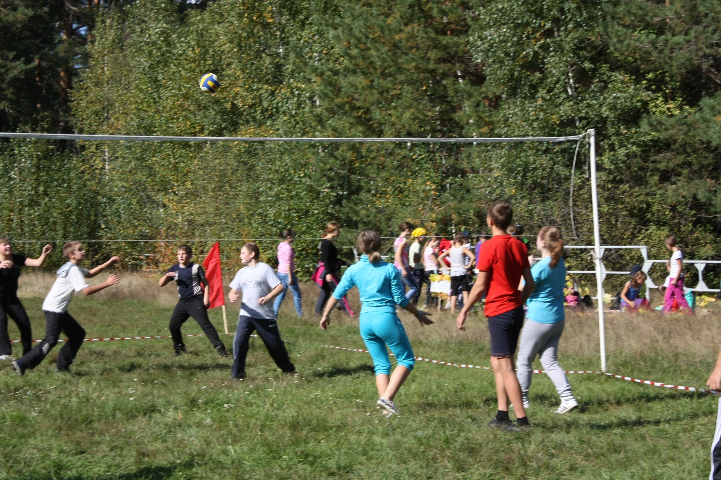

№ | Месяц | Организационные мероприятия | Ответственный
1 | Сентябрь | 1.Запись учащихся в клуб «Здоровячок»  2.Организация проведения внутришкольных соревнований по легкоатлетическому кроссу  3.Организация школьного похода «Вместе весело шагать».  4.Консультации для родителей по вопросам физического воспитания детей в семье | совет спортклуба,  классный руководитель,  родительский комитет
2 | Октябрь | 1.Подготовка и проведение школьных соревнований по «Пионерболу»  2.Контроль за проведением гимнастики и физкультминуток  3. День Здоровья  4. Организация и проведение подвижных игр | совет спортклуба,  классный руководитель,  родительский комитет
3 | Ноябрь | 1.Подготовка и проведение внутришкольного турнира по шашкам.  2. Участие в акции «Спорт- альтернатива пагубным привычкам»  3. Организация пешего похода-экскурсии в лес.  4. Организация и проведение подвижных игр | совет спортклуба,  классный руководитель,  родительский комитет
4 | Декабрь | 1.Подготовка и проведение внутришкольного турнира по шахматам.  2. Подготовка и проведение спортивного праздника (на улице) «Зимние забавы»  3.Контроль за проведением гимнастики и физкультминуток  4.Лыжная прогулка в зимний лес | совет спортклуба,  классный руководитель,  родительский комитет
5 | Январь | 1.Проведении инструктажа по ТБ по зимним видам спорта.  2.Организация проведения внутришкольных соревнований"Скользкий лёд"  (соревнования по бегу на коньках)  3.Семейный День Здоровья  4. "Лыжня зовет"(соревнования юных лыжников) | совет спортклуба,  классный руководитель,  родительский комитет
6 | Февраль | 1.Подготовка и проведение военно-спортивной игры «Зарничка»  2.Контроль за проведением гимнастики и физкультминуток  3. Подготовка и проведение весёлых стартов «Вместе с папой»  4.Анкетирование среди учащихся | совет спортклуба,  классный руководитель,  родительский комитет
7 | Март | 1. Консультации для родителей по вопросам физического воспитания детей в семье 2.Подготовка и проведение спортивного праздника."Молодецкие забавы"  3. Сдача контрольных нормативов | совет спортклуба,  классный руководитель,  родительский комитет
8 | Апрель | 1.Сдача контрольных нормативов  3. Мониторинг заболеваемости учащихся.  2. Подготовка и проведение спортивного праздника «Быстрые, смелые, ловкие, умелые» (посвященный дню космонавтики) | совет спортклуба,  классный руководитель,  родительский комитет
9 | Май | 1.Подведение итогов года, составление плана на следующий учебный год.  2. Подготовка и проведение весёлых стартов «Папа, мама, я-спортивная семья» | совет спортклуба,  классный руководитель,  родительский комитет
10 | Июнь | 1.Организация спортивно-массовой работы в летнем лагере с дневным пребыванием детей и подростков | совет спортклуба,  классный руководитель,  родительский комитет

